Приложение 2
к Решению Думы Суксунского городского поселения
от 23.04.2019 №24
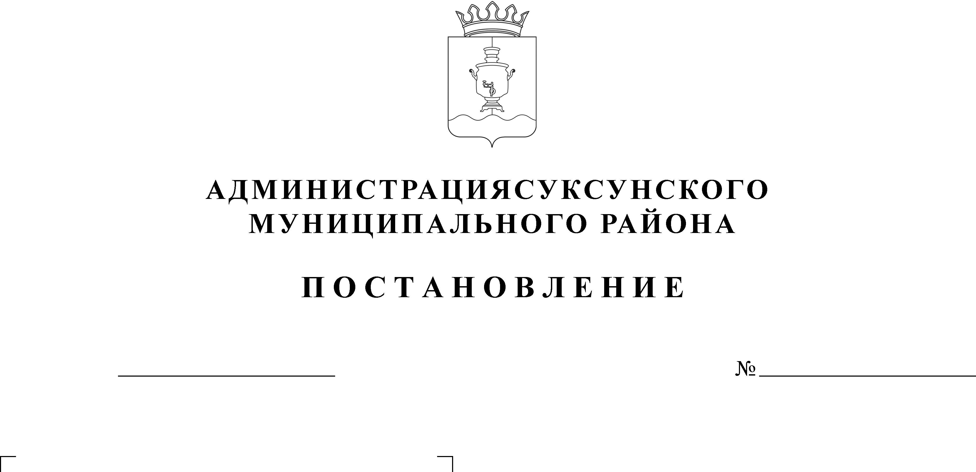
О предоставлении разрешения на отклонение от предельных параметров разрешенного строительства для земельного участка, расположенного по адресу: Пермский край, Суксунский район, рп. Суксун, ул. Комсомольская, д. 11

проект

В соответствии со статьей 40 Градостроительного кодекса Российской Федерации, с Правилами землепользования и застройки Суксунского городского поселения, утвержденными решением Думы Суксунского городского поселения от 22.08.2013 № 278 «Об утверждении Правил землепользования и застройки Суксунского городского поселения» (в ред. от 13.09.2016), на основании личного заявления В.М. Никифорова от 15.01.2018 г.
ПОСТАНОВЛЯЮ:
- Разрешить отклонение от предельных параметров разрешенного строительства, установленных Правилами землепользования и застройки Суксунского городского поселения, для территориальной зоны Ж1 – Зона застройки индивидуальными жилыми домами, в части уменьшения минимального отступа от индивидуального одноэтажного жилого дома до границы соседнего земельного участка с 3 метров до ___ метров, в отношении земельного участка с кадастровым номером 59:35:0010269:56, расположенного по адресу: Пермский край, Суксунский район, рп. Суксун, ул. Комсомольская, д. 11.
- Контроль за исполнением настоящего Постановления оставляю за собой.

Глава муниципального района –
глава Администрации Суксунского
муниципального района П.Г. Третьяков

